
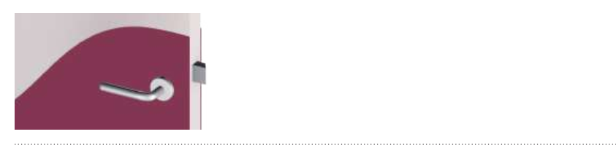
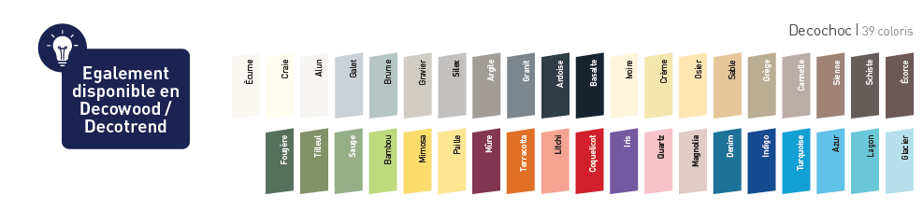

DESCRIPTIF-TYPE


1/2 PORTE DÉCORATIVE
PANNEAU DE PROTECTION & D’HABILLAGE – 2 MM
DECOCHOC – DÉCOUPES DÉCORATIVES -
BICOLORE

- Description : fourniture et pose de protection ½ porte décorative bicolore (de type masques : Strate, Cubique, Virgule, Escalier, Arc-en-ciel de SPM) en PVC rigide antibactérien classé M1 (Bs2d0) collé sur toute la surface avec une colle Ad Hoc et coloré dans la masse. Sa surface est légèrement texturée et matifiée (de type «Hydr’X» de SPM) et son épaisseur de 2 mm. Sa largeur est de 930 mm ou 1230 mm, la hauteur de 1200 mm.
- Environnement : l'empreinte carbone du produit doit être inférieure à 8 Kg Eq. CO₂ /m2 (soit < 0,8 E+01) pour 25 ans d'usage et doit être validée par une FDES. Plus de 20 % du produit doit être issu de matière recyclée. 100 % du produit doit être recyclable. Sa formulation doit être exempte de métaux lourds (valeurs négligeables inférieures à 50 ppm), ainsi que de CMR1 et CMR2. Le produit doit répondre à 7 cibles de la démarche HQE. Le niveau d'émission de substances volatiles dans l'air intérieur doit être inférieur à 15 μg/m3 (selon la norme ISO 16000-6) et de niveau A+.
- Coloris : au choix du maître d’œuvre dans la gamme du fabricant.


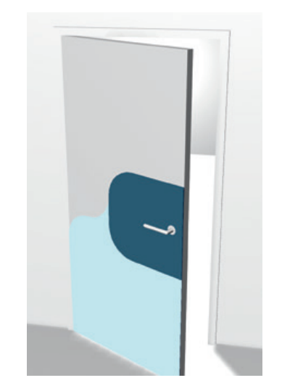
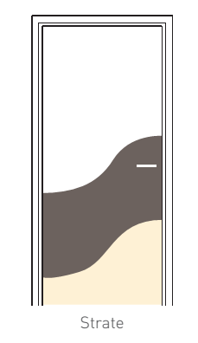
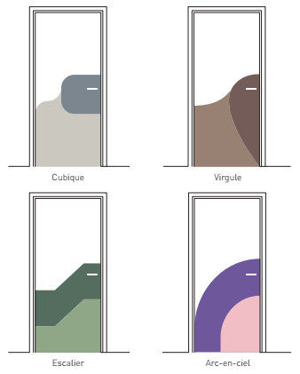
- Mode de pose : par encollage suivant prescription du fabricant (support, colle et contexte d'application permettant le niveau Bs2d0).

